
佐世保市立江迎中学校
眩 輝
学校だより ＮＯ．６８
校長 山邊 修治
平成30年10月２６日(金)
平戸・松浦・北松地区高等学校PTA研修会に参加しました。

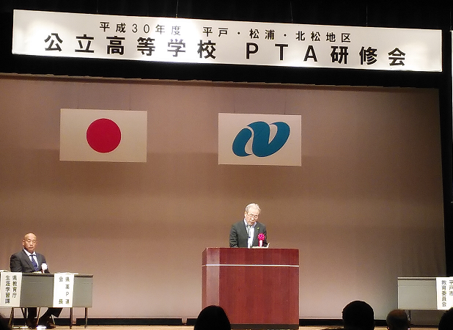
全国に大きな被害をもたらした台風2
１０月２０日（土）平戸市中部地区公民館で開催された「平戸
松浦・北松地区高等学校PTA研修会」に参加しました。昨年も
この大会に参加しましたが、本校の卒業生がたくさん進学する高
等学校のPTA活動について知っておくことは大切なことだと考
えています。学校教育は学校が主体となって行われるものではあ
りますが、学校と家庭がともに子どもたちの学力向上や健全育成
進路実現などについて共通理解と共通実践を行うことでその目的
を達成することができると思います。また、現在、小学校と中学
校の連携の重要性が叫ばれていますが、中学校と高校の連携も子
供たちの成長を支えるためにとても重要だと思います。
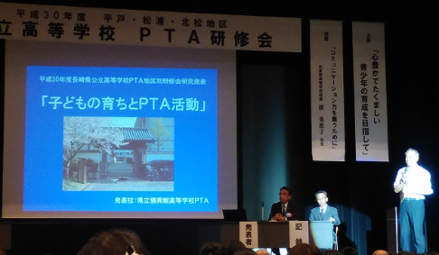
本年度の研修会では、長崎県教育委員会から「長崎県のこどもたちのいま、そして、これから」というテ
ーマで講演がありました。具体的には、生徒の規範意
識や情報モラルについて報告があり、規範意識は向上
しているが、いじめに対しては学年が上がるにつれて
傍観者的な対場をとると回答した生徒が増加している
そうです。情報モラルについては、SNSを利用する際
のマナーであったり、犯罪被害にあわないための知識
と自覚が必要であると説明がありました。これらのこ
とは、高校生のみならず中学生にも十分当てはまるも
のですから、中学校の段階でもしっかりと指導をして
いく必要があると思いました。また、生徒の意識調査
の結果として、家の人のすばらしさを「家族との関わり」に見出している生徒が多く、将来は「家族や家
庭を大事にした生き方をしたい」と回答した生徒が多かったということでした。これは子どもたちが家族
の大切さについてしっかりと理解していることの表れであり、大変うれしく思いました。研究発表の部で
は、「子どもの育ちとPTA活動」というテーマで猶興館高校PTAの取り組みが発表され、生徒数減少に
伴うPTA世帯数の減少を受けて組織改編を行ったこと、意識調査や地域の課題、主催行事などについて
報告がありました。その中で私が注目したのは、キャリアセミナー「未来力育成塾」です。将来、地元就
職を考えている生徒が４人に１人、地元以外が４人に1人、考えていない生徒が半分という現状を受け
て、いろいろな職業に関心を持たせる、地元への関心を高めることを目的としていろいろな業種の人に講
師として講演をしてもらい、自分の進路について関心を高めようとされていることです。どの地方都市も
人口減少が大きな課題になっていますが、それを少しでも解消し、地域の活性化を図るという目的もある
そうです。猶興館は普通科の高校ですから、卒業後は進学が中心になります。しかし、将来において、地
元に就職したいと思っている生徒に対して目標を持たせるためにとても良い取り組みだと思いました。商
業や工業だけではなく、普通科の高校でもこのような取り組みがなされていることを知ることができて、
とても良い研修会になりました。
今度の日曜日は「学習発表会」
部 活 動
休 養 日
家庭の日=１１月１８日(日)
休養日=11月7日、14日、21日、28日 ～ 毎週(水)
※大会等の期日によって変更もあります。

10月28日（日）は「学習発表会」です。学年ごとの発表や合唱コンクールなど各学年・学級でこれまで取り組んできたことを発表します。例年通り、昼食にはPTAの皆さんご協力の下、カレーを販売します。子どもたちは一人一役、それぞれの持ち場で一生懸命頑張りますので、ぜひご来校・ご観覧ください。

